Medieninformation

„Zauberwald“
Präsentation
Unicorn Art Dance Studio 2016

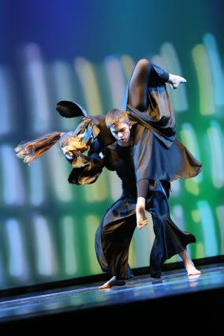
„Erfolg, Macht, Karriere & Geld: das sind die wichtigsten Dinge im Leben“, denkt die zielstrebige Marta. Viel hat sie schon erreicht, und der Weg nach oben scheint weiterhin frei zu sein. Sie leitet diszipliniert eine große Firma, hat ihre Mitarbeiter fest im Griff und sorgt für ein Höchstmaß an Produktivität und Effizienz.

Dass sie sich durch ihr hartes und manchmal rücksichtsloses Vorgehen immer mehr von ihren Mitmenschen isoliert, fällt ihr gar nicht weiter auf.

Doch dann taucht Nora, eine mysteriösen Geschichtenerzählerin, plötzlich in der Firma auf und bringt Martas Lebenskonzept ins Wanken: macht sich Marta zunächst noch über die realitätsferne, erfolglose Träumerin lustig, so kann sie sich schließlich doch nicht ganz ihrer Magie entziehen. Erschrocken über sich selbst, jagt sie Nora davon.

Als Marta an diesem Abend alleine in der Firma zurückbleibt, fällt ihr auf, dass Nora ein altes Buch zurück gelassen hat. Als Marta darin zu blättern beginnt, merkt sie, dass sie beim Lesen auf magische Weise in die Geschichten hineingezogen wird. Erstaunt erkennt sie, die längst vergessenen Märchengestalten ihrer Kindheit wieder. Fasziniert von den aufsteigenden Erinnerungen an Märchen und Magie, liest sie sich immer weiter in das Buch hinein und betritt den Zauberwald ...

Die TänzerInnen des Unicorn Art Dance Studios präsentieren sich mit einer opulenten Abschlussaufführung, die Kinder und Erwachsene, Profis und Amateure gemeinsam auf die Bühne bringen. Verpackt in die Geschichte von Marta und dem magischen Buch erwartet Sie ein abwechslungsreiches Programm aus poetischen Ballettszenen, kraftvollen zeitgenössischen Stücken und energiegeladenen Musicalnummern.

Termin: 6.5.2016
Beginn: 18.00 Uhr
Preise: Euro 32,-/ 29,-/ 26,-/ 23,-

Kartenvorverkauf: Telefon: 01/967 44 58
Pressefotos in 300dpi und –texte für Ihre Ankündigung stehen auf unserer Website www.akzent.at in unserem Pressebereich zur Verfügung.

